PyGameMaker Junior : crée ton propre jeu
Garde cette feuille à côté de toi. Fais chaque partie, puis coche la case. Bloqué ? Demande à un copain, puis à ton enseignant.

Partie 1 : commence un projet
Au démarrage, tu vois ça :
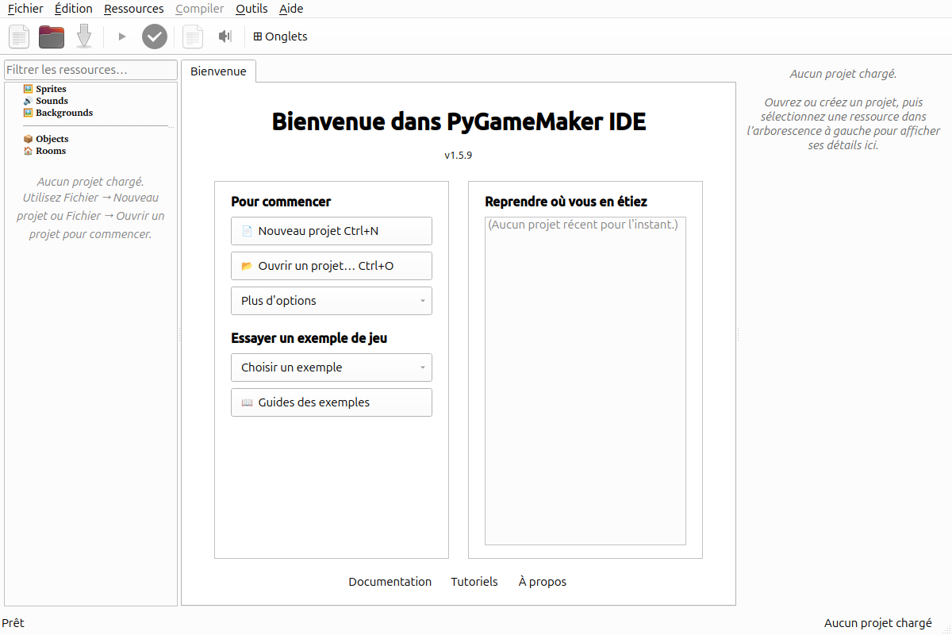
☐ Clique Nouveau projet.
☐ Donne un nom à ton projet, par exemple MonJeu.
☐ Clique OK.

Partie 2 : tes outils
Regarde en haut de la fenêtre :

- Nouveau : commencer un jeu
- Ouvrir : reprendre un jeu
- Enregistrer : sauver ton jeu. Fais-le souvent !
- Triangle vert : jouer (ou touche F5)
- Coche verte : partager ton jeu
À gauche, tu as tes ressources : sprites, objets, salles.
- Un sprite est une image.
- Un objet fait des choses dans ton jeu.
- Une salle est un niveau.

Partie 3 : dessiner un sprite
☐ Clique Ressources > Créer un sprite.
☐ Donne-lui un nom, par exemple spr_heros.
☐ Choisis une couleur et dessine avec le crayon.
☐ Clique Enregistrer.
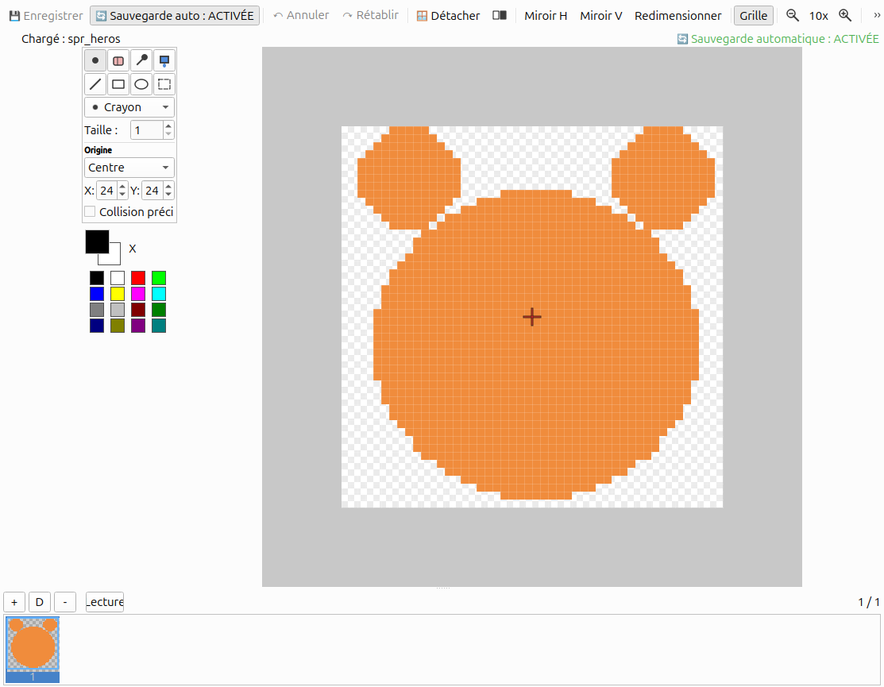
TIP : commence les noms de sprites par spr_.

Partie 4 : faire bouger un objet
☐ Clique Ressources > Créer un objet, nomme-le obj_heros.
☐ Dans Sprite, choisis ton sprite.
☐ Glisse des blocs : Clavier: Flèche gauche puis définir vitesse horizontale à.
☐ Ajoute Clavier: Aucune touche puis arrêter le mouvement.
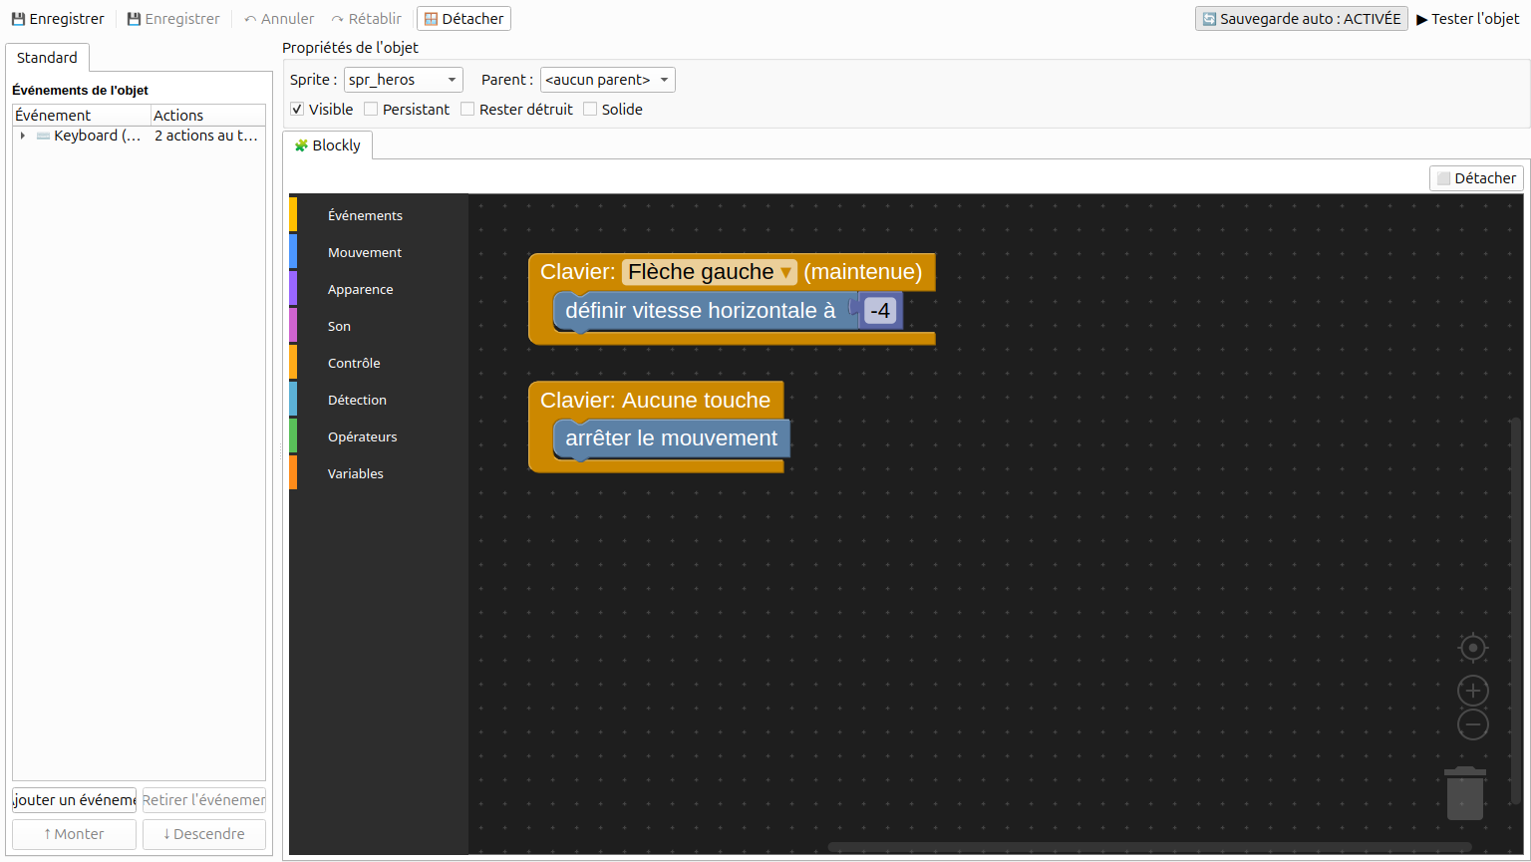
TIP : clic droit sur un bloc pour le dupliquer ou le supprimer.

Partie 5 : construire une salle et jouer
☐ Clique Ressources > Créer une salle.
☐ Clique sur ton objet dans la liste, puis clique dans la salle pour le placer.
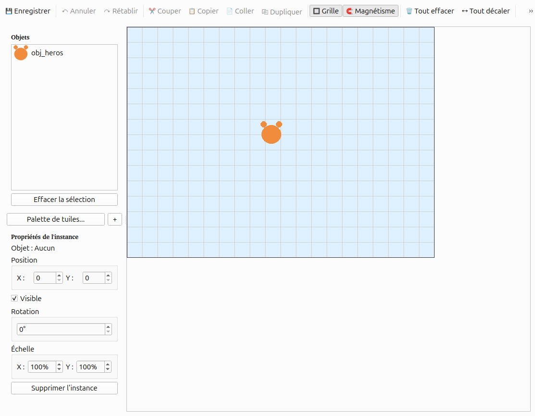
☐ Appuie sur le triangle vert (ou F5) pour jouer.
DONE : tu vois ton sprite dans le jeu et tu peux le faire bouger.

Partie 6 : partager ton jeu
☐ Clique Fichier > Exporter en HTML5.
☐ Choisis un dossier.
☐ Clique Oui pour l'ouvrir dans ton navigateur.
Tu obtiens un fichier .html. Envoie-le à un ami : il peut y jouer !

Tu es bloqué ?
Ce qui se passe | Essaie ceci
Mon objet ne bouge pas | Un bloc est-il sous Clavier ? L'objet est-il dans la salle ?
Mon héros ne s'arrête jamais | Ajoute Clavier: Aucune touche + arrêter le mouvement
Je ne vois pas mon sprite | As-tu choisi le sprite dans la case Sprite ?
J'ai supprimé un truc par erreur | Outils > Restaurer les ressources supprimées
Le jeu affiche une fenêtre grise | Attends un peu, puis réessaie

Mots à connaître
- Sprite : une image
- Objet : une chose qui fait des actions
- Salle : un niveau
- Bloc : un morceau de ton programme

Défis
- Essaie (5 min) : dessine un deuxième sprite et crée un deuxième objet.
- Va plus loin : fais aussi bouger ton héros vers le haut et vers le bas.

Réfléchis
- À quoi sert le bloc Clavier ?
- Quelle est la différence entre un sprite et un objet ?

Mes notes
______________________________________________________________________________
______________________________________________________________________________
______________________________________________________________________________
______________________________________________________________________________
______________________________________________________________________________
______________________________________________________________________________

